《Python程序设计》实验报告书

实验一 Python开发环境搭建

一．实验要求
- 熟练掌握Python开发环境的安装与配置。
- 熟悉Python开发工具，了解简单程序的编写。

二．实验内容
- 参考教材P12 1.3节完成Python开发环境的安装与配置。

要求：
请将安装Python放入过程后的界面图粘到后面的空白页上。
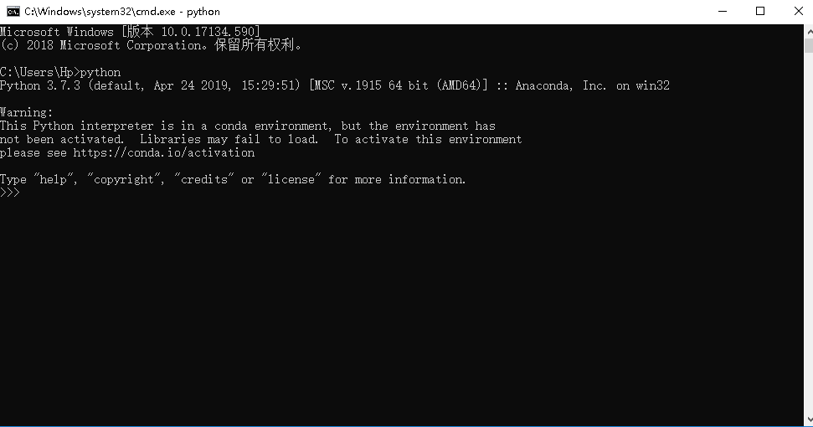

- 完成教材P31 1.4节中的各个程序，进行验证。
要求：请将应用程序后的运行界面图粘到后面的空白页上。

- 验证《太阳花》程序，如下：
from turtle import *
color('red','yellow')
begin_fill()
while True:
forward(200)
left(170)
if abs(pos())<1:
break
end_fill()
done()
要求：请将应用程序后的运行界面图粘到后面的空白页上。
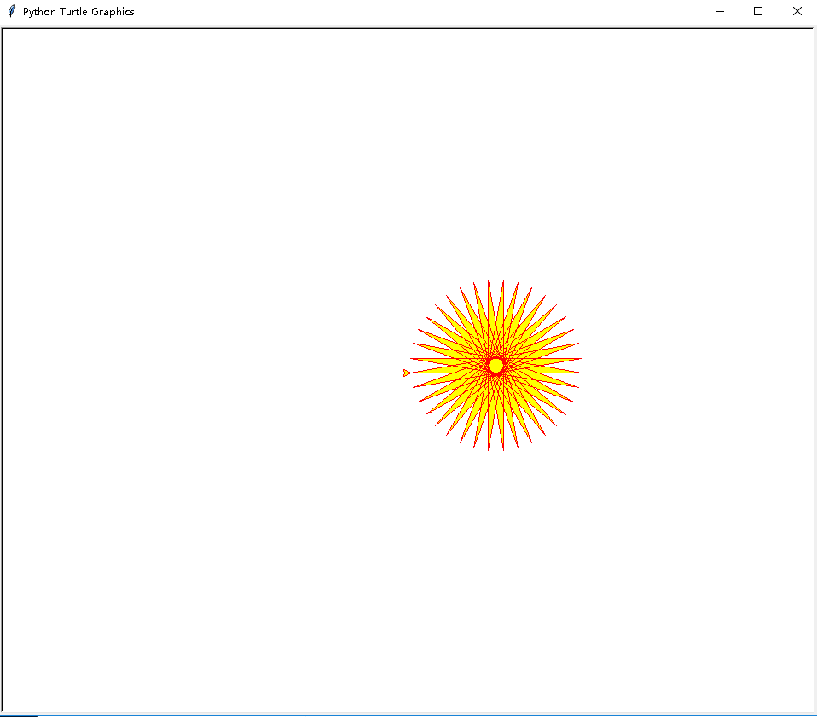

- 验证《五角星》程序，如下：
from turtle import *
fillcolor("red")
begin_fill()
while True:
forward(200)
right(144)
if abs(pos())<1:
break
end_fill()
要求：请将应用程序后的运行界面图粘到后面的空白页上。
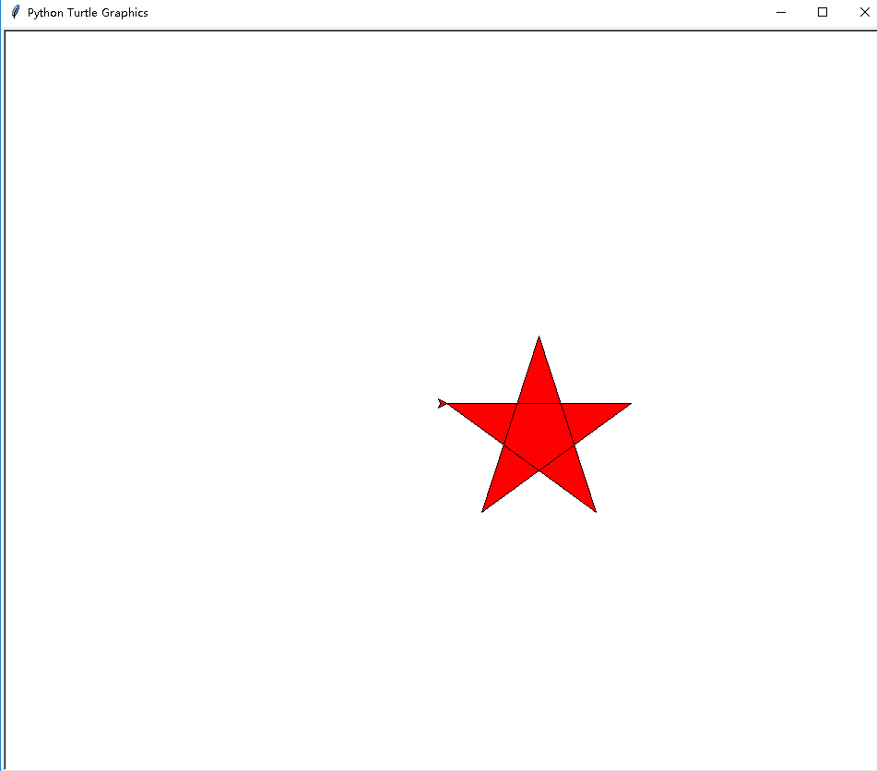

- 举例并运行程序说明，Python语言比Java语言在哪些方面有优势？
python 语言的语句相对简洁和凝练；
python 语言是动态的脚本语言，有运行时动态加载的优势；
python 语言在机器学习和科学计算方面有大量的库；
python 语言的学习曲线比较平缓。

三．实验心得
熟练掌握了Python开发环境的安装与配置，熟悉了Python开发工具，了解简单程序的编写。

